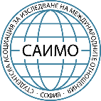

Анти - КОВИД19 мерки по време на конференцията:

„Климатичните промени и сигурността – гласът на младите за преодоляване на предизвикателствата“
София, 19-20 октомври 2020

1. Зала „Концертна“ на Централния военен клуб е за 400 души. За конференцията залата ще бъде запълнена на не повече от 30% от пълния капацитет.
2. Ще бъде осигурено постоянно проветряване на залата.
3. Участниците ща бъдат разположени на не по-малко от 1.5 метра един от друг.
4. Участниците ще трябва да носят маски през цялото време на конференцията. За тези, които нямат маски, ще им бъдат осигурени маски за еднократна употреба.
5. На разположение на участниците ще бъдат осигурени дезинфектанти.
6. Храната за участващите в конференцията ще бъде сервирана в индивидуални опаковки.

